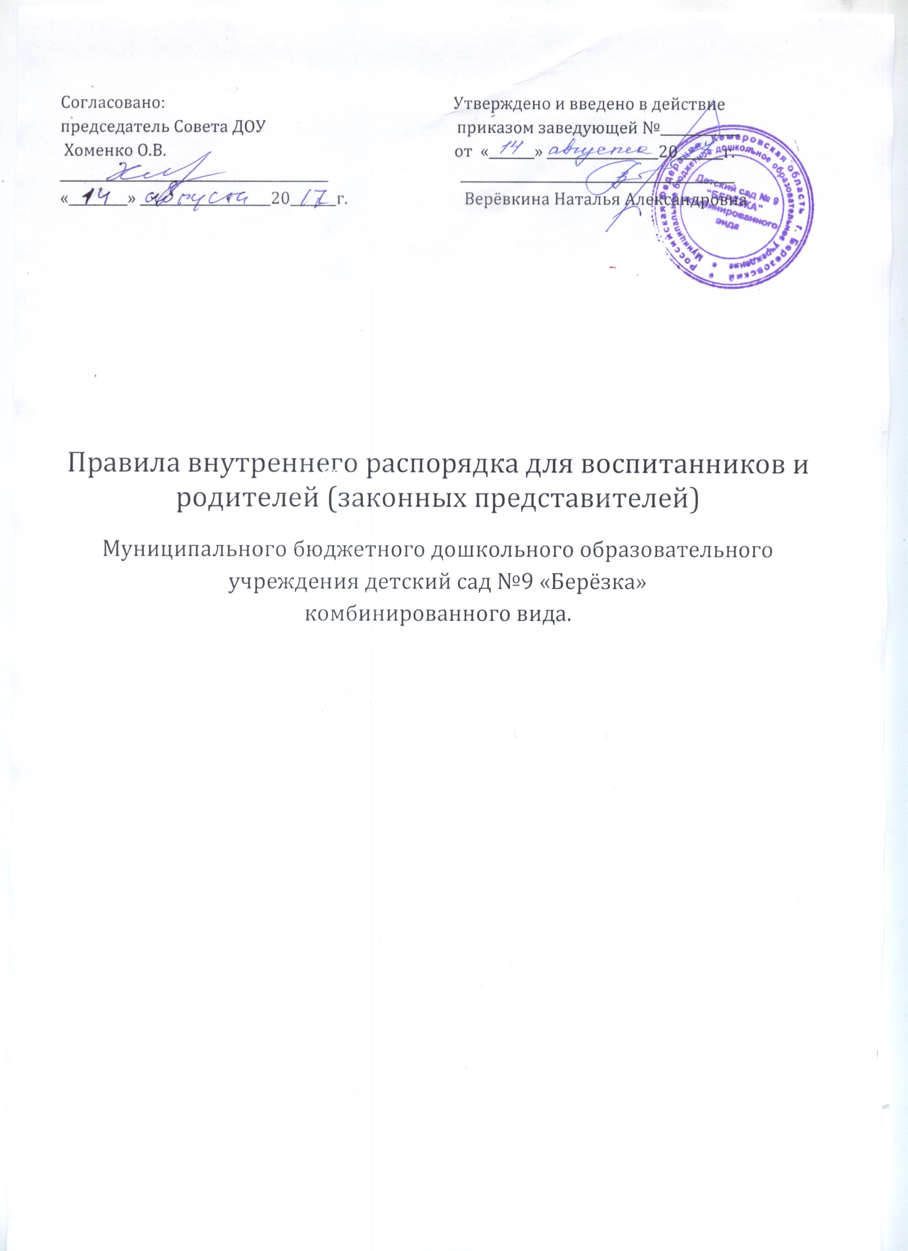
Согласовано: Утверждено и введено в действие
председатель Совета ДОУ приказом заведующей №____________
Хоменко О.В. от «_______» _________________20_______г.
_________________________________________ __________________________________________
«_________» ____________________20_______г. Верёвкина Наталья Александровна

Правила внутреннего распорядка для воспитанников и родителей (законных представителей)
Муниципального бюджетного дошкольного образовательного учреждения детский сад №9 «Берёзка»
комбинированного вида.

Правила внутреннего распорядка разработаны для воспитанников и родителей (законных представителей) Муниципального бюджетного дошкольного образовательного учреждения детский сад № 9 комбинированного вида (ДОУ).
Цель правил внутреннего распорядка - обеспечение безопасности детей во время их пребывания в ДОУ, а также успешная реализация целей и задач ДОУ, определенных в Уставе ДОу.
Настоящие Правила внутреннего распорядка являются обязательными для всех воспитанников ДОУ и их родителей (законных представителей). При приеме воспитанника администрация ДОУ обязана ознакомить родителей (законных представителей) воспитанников с настоящими Правилами.
1. Режим работы ДОУ :
- 5 дневная рабочая неделя;
- выходные дни - суббота, воскресенье, праздничные дни;
- максимальная длительность пребывания детей в ДОУ – 12 часов с (7⁰⁰ до 19⁰⁰⁾;

2. Ежедневный утренний прием детей проводят воспитатели групп, которые опрашивают родителей (законных представителей) о состоянии здоровья детей. Прием детей в ДОУ осуществляется с 7⁰⁰ ч. – до 7⁴⁵ ч.
Своевременный приход в детский сад – необходимое условие качественной и правильной организации воспитательно-образовательного процесса.

3. Медицинский работник ДОУ осуществляет контроль приема детей в случаях подозрения на заболевание. Выявленные больные дети или дети с подозрением на заболевание в ДОУ не принимаются; заболевших в течение дня детей изолируют от здоровых детей (временно размещают в изоляторе) до прихода родителей (законных представителей) или направляют в лечебное учреждение.

4. Педагоги имеют возможность беседовать с Вами о Вашем ребенке утром с 7⁰⁰ до 7⁴⁵ часов и вечером после 17³⁰ часов. В другое время педагог обязан находится с группой детей и отвлекать его нельзя.

5. К педагогам группы независимо от их возраста необходимо обращаться на «Вы», по имени и отчеству.

6. Спорные и конфликтные ситуации нужно разрешать только в отсутствии детей.

7. Если у вас возникли вопросы по организации воспитательно-образовательного процесса, пребыванию ребенка в группе, вам следует обсудить это с воспитателями группы;
- если этот разговор не помог решению проблемы, пожалуйста, обратитесь к заведующему детским садом – Верёвкиной Наталье Александровне, по телефону 3-23-95 или лично,
- либо заместителю заведующего – Симоновой Любови Николаевне, по телефону 3-23-95 или лично.
Мы постараемся решить проблему и дать ответ на все интересующие Вас вопросы.

8. Помните, что в детском саду работает логопед - Бондаревская Наталья Викторовна, к которой Вы также можете обратиться за консультацией и индивидуальной помощью по всем интересующим Вас вопросам относительно работы по исправлению недостатков речи. Записаться на консультацию можно у воспитателей группы.

9. Плата за содержание ребенка в ДОУ вносится в банк за месяц вперед, но не позднее 20 числа текущего месяца.

10. Родители (законные представители) обязаны забрать ребенка до 19⁰⁰. В случае, если родители (законные представители) не забирают ребенка после 19⁰⁰ часов ребенок передается в отдел полиции города Берёзовского. Если родители (законные представители) ребенка не могут лично забрать ребенка из ДОУ, то требуется заранее оповестить об этом воспитателя группы или администрацию детского сада и сообщить, кто будет забирать ребенка из тех лиц, на которых предоставлены личные заявления родителей (законных представителей), кроме лиц не достигших 14 летнего возраста.

11. Если Вы привели ребенка после начала какого – либо режимного момента, пожалуйста, разденьте его и подождите вместе с ним в приёмной до ближайшего перерыва.

12. Родители (законные представители) должны лично передавать детей воспитателю группы. Нельзя забирать детей из ДОУ не поставив в известность воспитателя группы, а также поручать это детям, подросткам в возрасте до 14 лет, лицам в нетрезвом состоянии.
13. О невозможности прихода ребенка по болезни или другой уважительной причине необходимо обязательно сообщить в ДОУ. Ребенок, не посещающий детский сад более трёх дней (за исключением выходных и праздничных дней), должен иметь справку от врача, при возвращении после более длительного отсутствия предоставляется справка о состоянии здоровья ребенка с указанием диагноза, длительности заболевания (даты с …..по …..), сведений об отсутствии контакта с инфекционными больными.

14. Пожарными и санитарными нормами запрещается оставлять коляски и санки в помещении детского сада.

15. В случае длительного отсутствия ребенка в ДОУ по каким-либо обстоятельствам, необходимо написать заявление на имя заведующего ДОУ о сохранении места за ребенком с указанием периода отсутствия ребенка и причины (санаторно – курортное лечение, отпуск родителей (законных представителей) по окончании отпуска Вы обязаны предоставить справку о здоровье ребёнка.

16. Перед тем как вести ребенка в детский сад, проверьте, соответствует ли его одежда времени года и температуре воздуха. Проследите, чтобы одежда ребенка не была слишком велика и не сковывала его движений. В правильно подобранной одежде ребенок свободно двигается и меньше утомляется. Завязки и застежки должны быть расположены так, чтобы ребенок мог самостоятельно себя обслужить. Обувь должна быть легкой, теплой, точно соответствовать ноге ребенка, легко сниматься и надеваться. Носовой платок необходим ребенку, как в помещении, так и на прогулке (или влажные салфетки).

17. Родители (законные представители) обязаны приводить ребенка в ДОУ здоровым и информировать воспитателей о каких-либо изменениях, произошедших в состоянии здоровья ребенка дома.

18. Родители (законные представители) обязаны приводить ребенка в опрятном виде, чистой одежде и обуви. У ребёнка должна быть сменная одежда (тапки, трусики, майка, колготки), расческа, спортивная форма (футболка, шорты и чешки), а также головной убор (в теплый период года – панама, косынка). Вся одежда ребёнка должна быть промаркирована опознавательным знаком, характерным только для этого ребёнка (для удобства определения принадлежности одежды).

19. Чтобы избежать случаев травматизма, родителям необходимо проверять содержимое карманов в одежде ребенка на наличие опасных предметов. Категорически запрещается приносить в ДОУ острые, режущие, стеклянные предметы, а также мелкие предметы (бусинки, пуговицы и т. п.), таблетки и другие лекарственные средства.

20. Запрещается приносить в детский сад жевательную резинку и другие продукты питания (конфеты, печенье, напитки и др.).

21. Не рекомендуется одевать ребенку золотые и серебряные украшения, давать с собой дорогостоящие игрушки, мобильные телефоны, монеты.
В группе детям не разрешается бить и обижать друг друга, портить и ломать результаты труда других детей. Детям не разрешается «давать сдачи», так же, как и нападать друг на друга. Это требование продиктовано соображениями безопасности каждого ребенка. Просим Вас в семье поддерживать эти требования!

Совместная работа педагогического коллектива ДОУ и семьи станет для ребенка лучшим “мостиком” между домом и детским садом. Мы стремимся к тому, чтобы и дети, и родители (законные представители) чувствовали себя в нашем учреждении комфортно.
Приветствуем активное участие родителей в жизни группы:
- участие в праздниках и развлечениях, родительских собраниях, трудовых десантах;
- сопровождение детей на прогулках, экскурсиях за пределами детского сада;
- работу в родительском комитете группы или детского сада.

Заранее благодарны Вам за помощь и понимание, надеемся на тесное сотрудничество!
Ваше внимание и аккуратность по отношению к детскому саду воспитывают положительные качества у детей.

